2024年度 東京都立大学 システムデザイン学部 機械システム工学科 卒業論文発表会 要旨

部外秘

B37 セラミックと金属との超音波接合に及ぼす金属箔中間層の効果

Effect of Metal Foil Interlayer on Ultrasonic Welding of Ceramic and Metal

指導教員 髙橋 智 准教授

21142016 三ツ谷 春希

Haruki MITSUYA

Abstract

To elucidate the effect of metal foil interlayers on ultrasonic bonding between ceramics and metals, ultrasonic bonding experiments were conducted on ceramic/metal specimens under varying conditions. The bonding strength, fracture surfaces, and cross-sectional microstructures were investigated. It was found that an aluminum interlayer is essential for successful ultrasonic bonding of zirconia to copper. The relative sliding between aluminum and zirconia facilitated chemical bonding, significantly influencing the bonding strength and bonded area.

Keywords: Ultrasonic welding, Ceramic, Metal, Metal insert, Bonding strength

**1. 緒言**

**2. 実験方法**

**2.1 超音波接合試験片の作製**

**2.1.1 用いた材料**

供試材として無酸素銅C1020-1/2H板材(寸法30l×30w×1tmm)，板厚1mmのジルコニア(JFCC製)から，寸法9.5l×9.5wmmの板材を切り出した．

**2.1.2 超音波接合**

接合試験片作製には，  
超音波接合機(UBMW-2020S，超音波応用研究所製)を使用した．超音波振動印加中のホーンと板材間のすべりを抑制するため，ホーン先端には5個のローレット加工を施している．超音波発振機の周波数は20kHz，その際のホーン先端の振幅は60µmである．アンビル上に下板を設置し，その上に上板を重ね，上板の中央部にホーンを押し込みながら超音波振動を加えて接合試験片を作製した．Tabel 1に示す条件で接合した．接合時の概略図をFig.1に示す．

Table 1 Welding condition of ZrO2 – Cu specimen

|  |  |  |
| --- | --- | --- |
| Number of Al interlayers | Bonding load[N] | Ultrasonic time[s] |
| 1 | 350 | 0.3，0.5，0.7，0.9 |
| 2, 3 | 350 | 0.7 |

Fig.1 Schematic illustration of ultrasonic welding

**2.2 接合強度試験**

作製した試験片を，せん断試験機を用いて接合強度を測定した．概略図をFig.2に示す．せん断試験機にジグとともに固定し，ZrO2板の側面に幅13mmの超硬ブロックを当て，ブロックに荷重を加えながら押し込むことによって，ZrO2板をCu板からせん断破壊させた．せん断方向は，超音波接合時の振動方向と垂直である．破断後，3D形状測定機でZrO2の破面を観察した．

**2.3 断面組織観察**

両板材の接合状態を調べるために，超音波振動方向と垂直及び平行に試験片を切り出し，SEMによって断面組織を観察した．観察面は，切り出した試験片を樹脂埋め後，エメリー紙とバフで研磨した．

**3. 実験結果**

**3.1 Al2O3の接合特性**

**3.1.1 接合結果**

　下板にAl₂O₃板を用いた場合の金属板との接合結果を表3.1に示す．ここでは接合条件をいろいろ変更したが，図3.1に示すように，接合後にはAl2O3が割れてしまい，金属と接合することができなかった．

表3.1 Al2O3と金属の接合結果（〇:成功，△:不完全，✕:失敗）

|  |  |  |  |
| --- | --- | --- | --- |
| 上板 | 中間層 | 下板 | 接合可否 |
| Al |  | Al2O3 | × |
| Cu | Al | × |
| Cu | Cu | × |

文字の書かれた紙

図3.1 接合失敗例（Al - Al2O3）

**3.2 ZrO2と金属との超音波接合性**

**3.2.1 接合結果**

下板にYSZを用いた場合の接合結果を表3.2に示す．CuとYSZが直接接している場合には接合できず，AlとYSZが接している場合には，上板がAlである場合に不完全な接合となった．この場合，超音波接合直後は接合されていたが，その後すぐに剥離した．しかし，Cu–Al–YSZの場合には完全に接合され，自然に剝がれることはなかった．このときの接合状態を図3.2に示す．以上の結果から，YSZはAlとの超音波接合に適しており，接合しにくいと考えられるYSZとCuの組み合わせであっても，中間層としてAl箔を挟むことで接合が可能となることが分かった．

表3.2 ZrO2と金属の接合結果（〇:成功，△:不完全，✕:失敗）

|  |  |  |  |
| --- | --- | --- | --- |
| 上板 | 中間層 | 下板 | 接合可否 |
| Al |  | YSZ | △ |
| Al | Al | △ |
| Al | Cu | × |
| Cu |  | × |
| Cu | Al | 〇 |
| Cu | Cu | × |

台の上に置かれたナイフ

図3.2 接合成功例（Cu – Al – ZrO2）

**3.2.2 接合強度試験**

　Al箔中間層の枚数を変えて作製したCu-Al-ZrO2接合体について，表○○の条件でせん断強度試験を実施した．その結果を図3.3に示す．各条件について4サンプルの平均を算出し，標準偏差を示すエラーバーを付与している． Al箔中間層が1枚の場合，平均接合強度が最も高く，ばらつきも少なかった．一方，2枚の場合はばらつきが非常に大きく，接合強度が極めて高いものと低いものが混在していた．さらに，3枚の場合は接合強度が低く，ばらつきも少なかった．

Cu

Al

ZrO2

Al

ZrO2

接合強度[N]

1 2 3

Al箔中間層の枚数

図3.3 Cu-ZrO2の超音波接合におけるAl箔中間層の枚数と接合強度の関係

**3.2.3 破面観察**

Cu-Al-ZrO2接合体の外観と接合強度試験後のCuおよびZrO2の破面の一例を図3.5に示す．

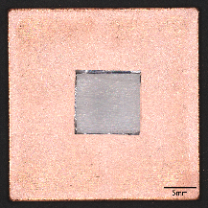 壁に貼られた紙

図3.5 Cu-Al-ZrO2接合体の外観と

**3.3 接合界面の断面組織**

　イオンスライサー処理を施したCu–Al–ZrO2(Al箔中間層2枚)の断面組織を，SEMにより観察した結果を図3.6に示す．Al層の左側に線が確認されるが，これはAl箔2枚の境界線であると考えられる．また，Al層のCu側とZrO2側それぞれにAl層とは異なる新たな層が生成されていた．

さらに，図3.7および表3.3に示す点分析の結果より，AlとZrO2の界面では両者の粒子が相互に混ざり合っていることが確認された．

図3.6 Cu-Al-ZrO2接合体の断面組織のSEM像

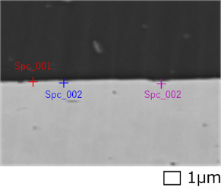

図3.7 AlとZrO2界面の断面組織のSEM像

表3.3 図3.7における点分析結果(Atom%)

|  |  |  |  |  |
| --- | --- | --- | --- | --- |
|  | C[%] | O[%] | Al[%] | Zr[%] |
| Spc_001 | 24.93±0.08 | 10.39±0.05 | 59.79±0.07 | 4.89±0.02 |
| Spc_002 | 29.15±0.08 | 28.11±0.09 | 31.43±0.06 | 11.31±0.03 |
| Spc_003 | 13.52±0.04 | 19.35±0.06 | 21.02±0.05 | 13.96±0.03 |
| Spc_004 | 25.18±0.08 | 5.30±0.03 | 66.88±0.08 | 2.63±0.01 |
| Spc_005 | 25.10±0.08 | 6.35±0.04 | 65.24±0.08 | 3.31±0.02 |
| Spc_006 | 25.80±0.08 | 7.24±0.04 | 63.22±0.08 | 3.74±0.02 |

**4. 考察**

**4.1 Al2O3とZrO2の接合特性について**

**4.3 ZrO2破面の金属付着形状の形成過程**

　Fig.3に示したZrO2破面における金属付着形状はドーナツ型を呈していた．この形状は，ミンドリンスリップ現象によるものと考えられる．Fig.7に示すように，接合時に接合ツール先端の突起が押し込まれることで，中心部分には高圧力が加わり，その結果，Al箔とZrO2板間で相対的な滑りが発生せず，接合されなかった．一方で，外側部分では圧力が低いため滑りが生じ，これによりAlがZrO2に固着した．このメカニズムにより，せん断試験後のZrO2破面にはドーナツ型の金属付着が観察された．

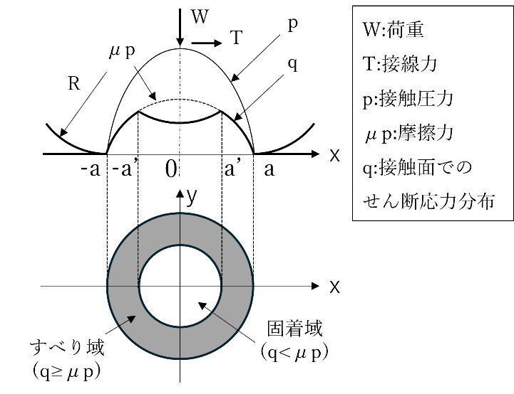

図 ミンドリンスリップ現象の模式図[2]

**4.3 AlがZrO2に固着するメカニズム**

**5. 結言**

1. ZrO2 - Cuの超音波接合は，0.7s程度で接合強度が最大となり，それ以降はZrO2板にダメージが入ることで強度が下がっていく．
2. Cu-Al-ZrO2の接合では，Cu-Al，Al-ZrO2の固着がそれぞれ達成されることで，全体の接合が達成される．
3. Cu-Al-ZrO2接合で，実際に接合されている領域がドーナツ型になっているのは，接合時の圧力差により，AlとZrO2間の滑りが発生する箇所と発生しない箇所があるからである．

**参考文献**

1. I.LUM, M,Mayer and Y.ZHOU, Journal of ELECTRONIC MATERIALS, Vol.35, No.3, 2006, 433-442
2. 佐々木信也ら ，講談社，はじめてのトライボロジー，pp22-23